Cài SSL Icewarm

Truy cập đơn hàng để lấy api tải  
Ảnh có chứa văn bản, biên lai, Phông chữ, ảnh chụp màn hình

Nội dung do AI tạo ra có thể không chính xác.

Chạy API trên CMD để tải hoặc tải file trực tiếp   
Ảnh có chứa văn bản, ảnh chụp màn hình, Phông chữ

Nội dung do AI tạo ra có thể không chính xác.

Do ICEWARP chỉ add được dạng cert.pem (key+crt)  
Nên cần tạo pem đúng dạng  
Mở file.key và file.crt coppy sang file .pem mới tạo bằng notepad và lưu lại

Ảnh có chứa văn bản, ảnh chụp màn hình, thiết kế

Nội dung do AI tạo ra có thể không chính xác.

Truy cập phần certificates>Add

Ảnh có chứa văn bản, Phông chữ, hàng, số

Nội dung do AI tạo ra có thể không chính xác.  
Ảnh có chứa văn bản, ảnh chụp màn hình, phần mềm, màn hình

Nội dung do AI tạo ra có thể không chính xác.

Add CA bundle

Ảnh có chứa văn bản, ảnh chụp màn hình, màn hình, Phông chữ

Nội dung do AI tạo ra có thể không chính xác.

Ảnh có chứa văn bản, ảnh chụp màn hình, hàng

Nội dung do AI tạo ra có thể không chính xác.

Add  
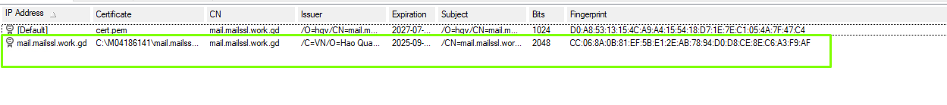  
Truy cập webmail kiểm tra

Ảnh có chứa văn bản, phần mềm, Phần mềm đa phương tiện, Biểu tượng máy tính

Nội dung do AI tạo ra có thể không chính xác.